計算前置表示法之值

資訊四丙

D0683497

柯利韋

目錄

一、 資料結構 2

1. 數值或是符號 2

2. 符號優先權 2

3. 字元資料 2

4. 堆疊 3

5. 運算式 4

二、 演算法說明 5

三、 程式原始碼 6

1. lib.h 6

2. D0683497.cpp 8

四、 執行結果 13

五、 心得 13

1. 資料結構
   1. 數值或是符號

enum Type

{

val,

oper

};

* 1. 符號優先權

enum Precedence

{

add = 1,

sub = 1,

mult = 2,

division = 2,

mod = 2,

left = 0,

right = 0

};

* 1. 字元資料

typedef struct Data

{

Type type;

int value;

char oper;

Precedence pre;

} Data;

* 1. 堆疊

typedef struct Stack

{

int top;

Data data[MAX_SIZE];

bool IsEmpty();

bool IsFull();

void Push(Data d);

Data Pop();

Stack()

{

top=-1;

}

} Stack;

bool Stack::IsEmpty()

{

if(top == -1)

return true;

else

return false;

}

bool Stack::IsFull()

{

if(top == MAX_SIZE-1)

return true;

else

return false;

}

void Stack::Push(Data d)

{

if(IsFull() == true)

printf("Stack is full. Cannot Push any element.\n");

else

{

top++;

data[top]= d;

}

}

Data Stack::Pop()

{

if(IsEmpty() == true)

{

printf("Stack is Empty. Cannot pop any element.\n");

}

else

{

return data[top--];

}

}

* 1. 運算式

typedef struct Order

{

int preCount;

Data pre[MAX_SIZE]; // 前序

void Set(char* string);

void ShowPreResule();

} Order;

1. 演算法說明

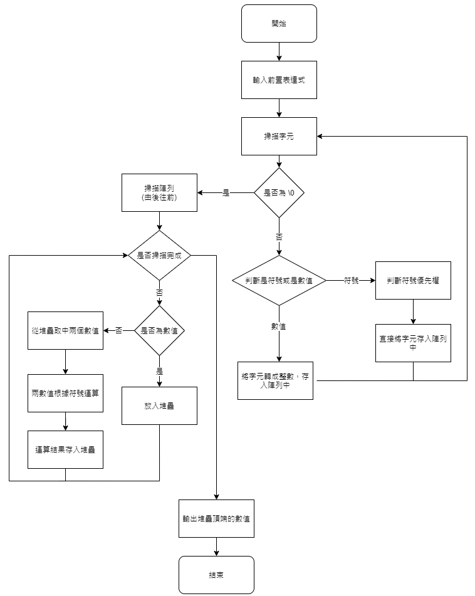

1. 程式原始碼
   1. lib.h

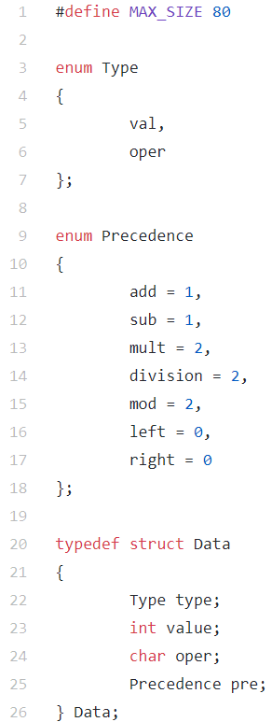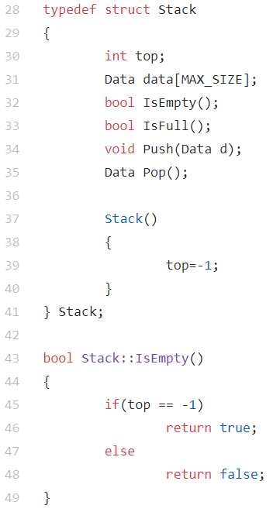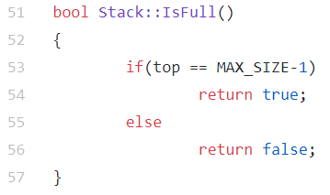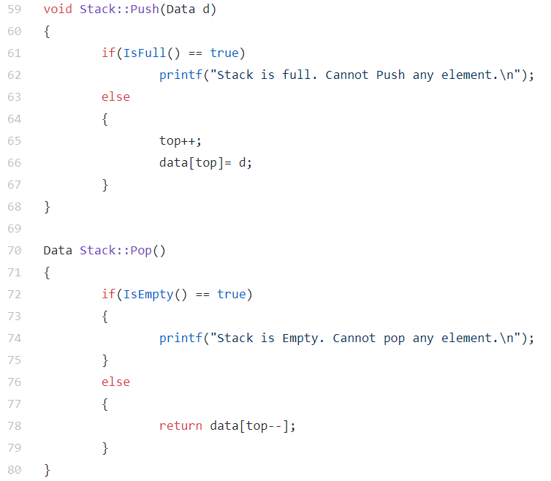

* 1. D0683497.cpp

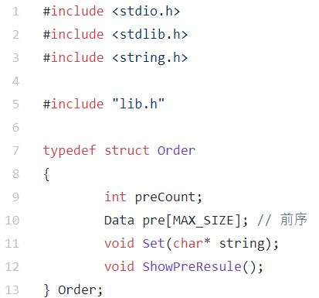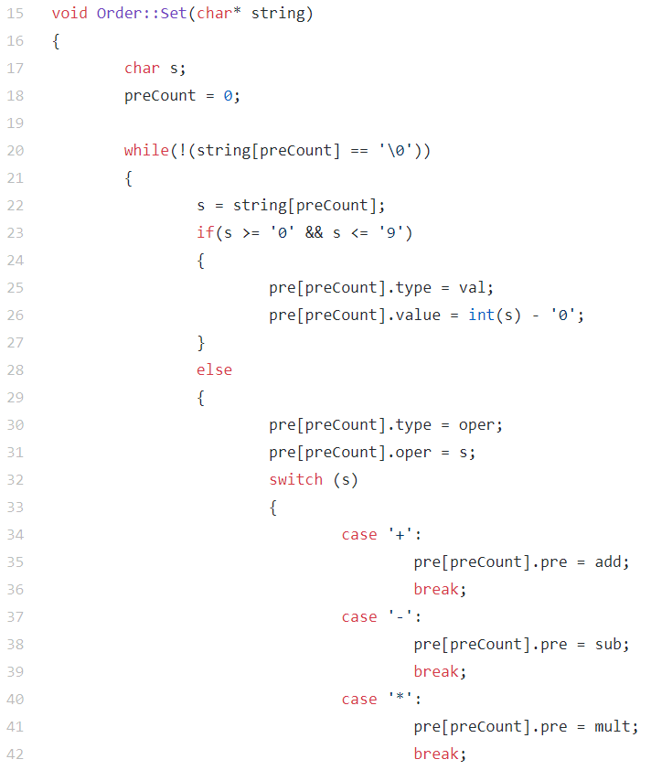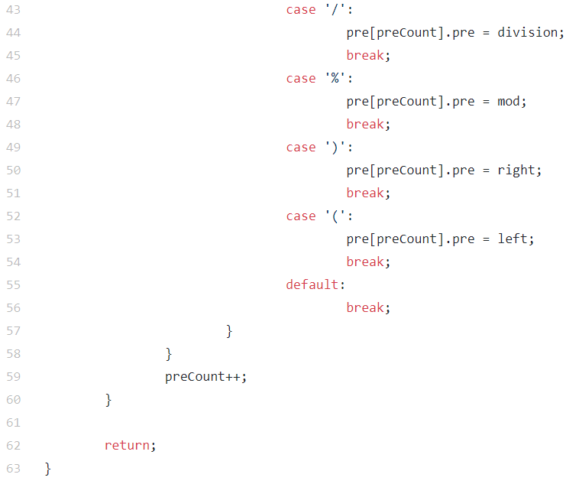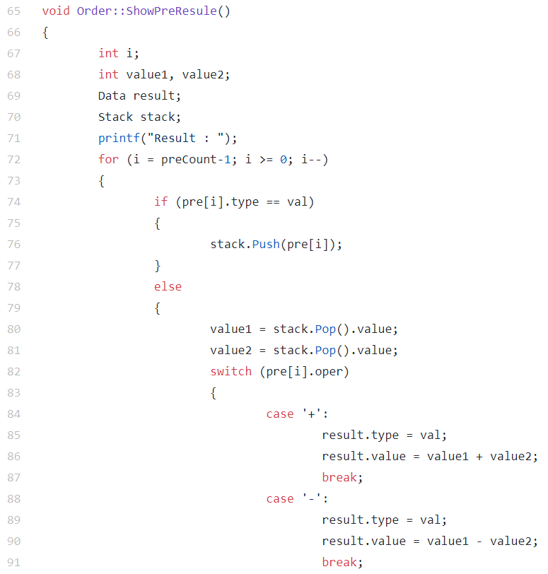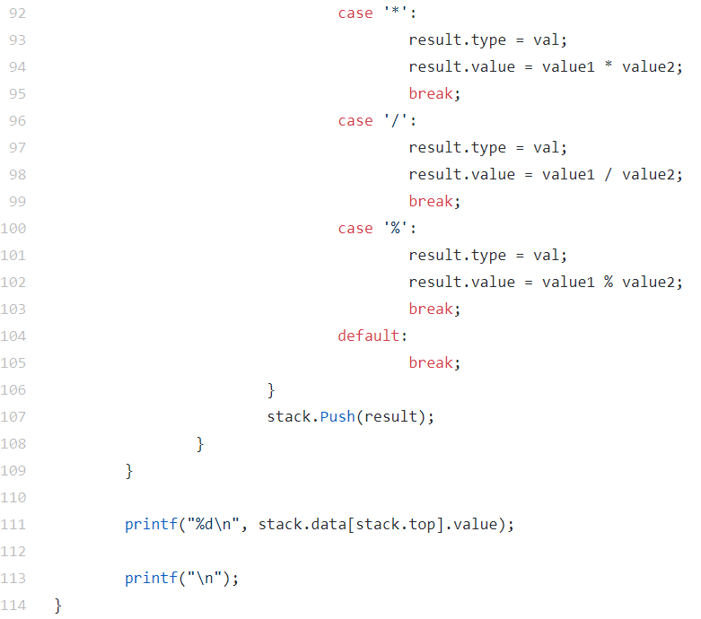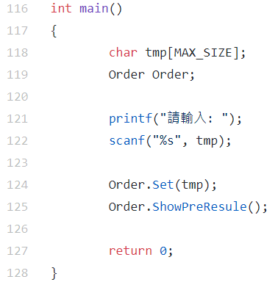

1. 執行結果

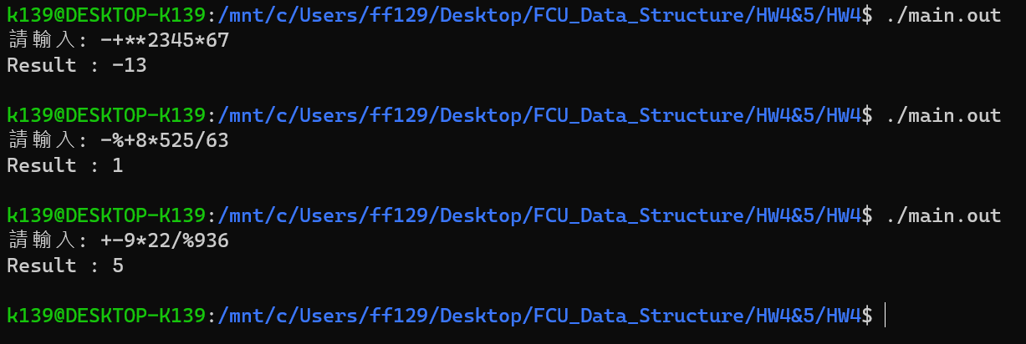

1. 心得

基本上實習課已經練習過蠻多次的了，所以沒有什麼太大的問題。